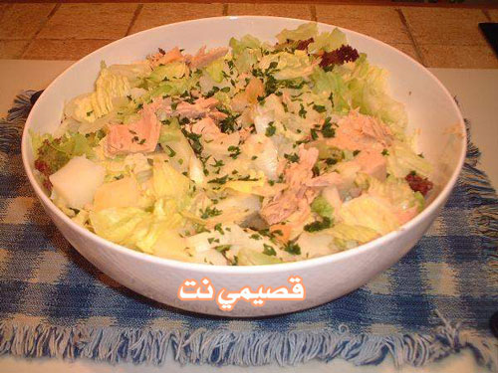

سلطة الخس بالتونة

المقادير

خس

طماطم

بطاطس مسلوقة ومقطعة مكعبات

تونة

خبز مكعبات مقلي في الزيت
بصل اخضر مقطع صغير
بقدونس للتزيين
ملح وزيت وخل

الطريقة

نمزج المقادير مع بعض ونزينها بابقدونس مفروم..

